## PERTEMUAN VI

#### Capaian Pembelajaran :

1. Mahasiswa Mampu Membangun Struktur Kontrol Percabangan

 Statement if

 Statement switch

1. Mahaisiswa Mampu Menggunakan Lanjutan Form

 Checkbox

 Radio Button

 Radio Group

 List Menu

#### Struktur Kontrol Percabangan

Struktur Kontrol percabangan adalah struktur Kontrol yang memungkinkan pemilihan atas perintah yang akan dijalankan sesuai dengan kondisi tertentu. Terdiri atas :

1. **IF**

Konstruksi IF digunakan untuk melakukan eksekusi suatu statement secara bersyarat.

Cara penulisannya adalah sebagai berikut:

if (syarat)

{

statement

}

atau:

if (syarat)

{

statement

}

else

{

statement lain

}

atau:

}

if (syarat pertama)

{

statement pertama

}

elseif (syarat kedua)

{

statement kedua

}

else

{

statement lain

Contoh :

Pratikum12 (latif.php)

Desain form seperti tampilan dibawah ini :

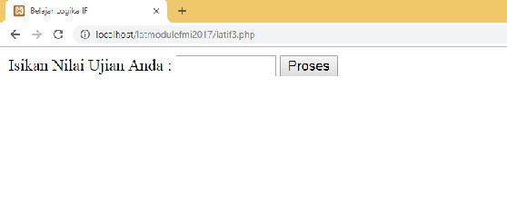

#### Gambar Pratikum12 (latif.php)

Koding dari Form diatas adalah sebagai berikut :

Latif.php

<html>

<head>

<title>

Belajar Logika IF

</title>

<body>

<form action="prolatif.php" method="get">

Isikan Nilai Ujian Anda : <input type="text" name="nilai" size="10">

<input type="Submit" name="proses" Value="Proses" id="proses">

</form>

</body>

</html>

Saat diisikan nilai ujian maka akan membaca ketentuan sebagai berikut :

|  |  |  |
| --- | --- | --- |
| **Nilai Ujian** | **Nilai Huruf** | **Nilai Angka** |
| >90 | A | Lulus |
| >=75 | B | Lulus |
| >=65 | C | Lulus |
| <65 | D | Gagal |

Saat diklik Proses, maka akan tampil

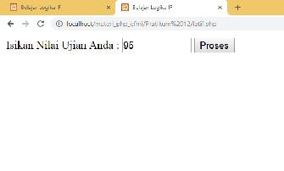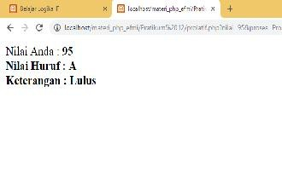

#### Gambar hasil latif.php dengan 2 form

Koding untuk menghasilkan Nilai Huruf dan Keterangan dari kasus diatas adalah sebagai berikut :

<?php extract($_GET); if($nilai>90)

{

$nh="A";

$ket="Lulus";

}

elseif($nilai>=75)

{

$nh="B";

$ket="Lulus";

}

elseif($nilai>=65)

{

$nh="C";

$ket="Lulus";

}

else

{

$nh="D";

$ket="Gagal";

}

echo "Nilai Anda : <b> $nilai <br>"; echo "Nilai Huruf : <b> $nh <br> "; echo "Keterangan : <b> $ket ";

?>

Kasus diatas melibatkan dua form untuk mengesekusi hasil, jika ingin melibatkan satu form untuk hasil seperti tampilan berikut ini :

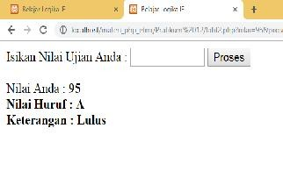

#### Gambar hasil latif2.php dengan 1 form

Untuk Koding sama dengan file prolatif diatas, tetapi kita perlu menambahkan koding :

if(isset($proses))

{

Isi koding if seperti diatas pada proif.php

}

Dengan adanya Fungsi isset yang merupakan fungsi untuk memeriksa apakah suatu variabel sudah terbentuk (ada) atau belum. Fungsi akan bernilai

**TRUE** jika variabelnya ada, $proses adalah nama dari tombol proses, sehingga koding dibawah if(isset($proses) akan dikerjakan jika variable atau nama proses tersebut ada.

Koding lengkap if dengan satu form, dan action dikosongkan

Latif2.php

<html>

<head>

<title>

Belajar Logika IF

</title>

<body>

<form action="" method="get">

Isikan Nilai Ujian Anda : <input type="text" name="nilai" size="10">

<input type="Submit" name="proses" Value="Proses" id="proses">

</form>

<?php extract($_GET); if(isset($proses))

{

if($nilai>90)

{

$nh="A";

$ket="Lulus";

}

elseif($nilai>=75)

{

$nh="B";

$ket="Lulus";

}

elseif($nilai>=65)

{

$nh="C";

$ket="Lulus";

}

else

{

$nh="D";

$ket="Gagal";

}

echo "Nilai Anda : <b> $nilai <br>"; echo "Nilai Huruf : <b> $nh <br> ";

echo "Keterangan : <b> $ket ";

}

?>

</body>

</html>

#### Latihan:

Analisislah logika if untuk menghasilkan seperti form dibawah ini :

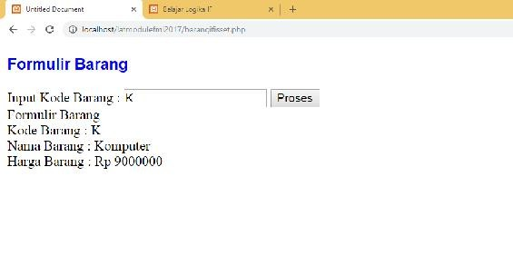

#### Gambar barangifisset.php

Dengan Ketentuan Sebagai berikut :

|  |  |  |
| --- | --- | --- |
| **Kode**  **Barang** | **Nama**  **Barang** | **Harga**  **Barang** |
| K | Komputer | 9000000 |
| P | Printer | 800000 |
| F | Flash Disk | 70000 |

1. **SWITCH**

Statement SWITCH digunakan untuk membandingkan suatu variable dengan beberapa nilai serta menjalankan statement tertentu jika nilai variable sama dengan nilai yang dibandingkan. Struktur Switch adalah sebagai berikut:

*switch (kondisi)*

*{*

*case konstanta 1*:

*pernyataan 1*; *break;*

*case konstanta* 2:

*pernyataan* 2;

*break;*

*default:*

*pernyataan default;*

*}*

Contoh Latihan dengan switch :

**Latswitch.php**

|  |
| --- |
| <html>  <head>  <title>  Percabangan Switch  </title>  <head>  <body ><b><font size="12">  <?php  $data=3; switch ($data)  {  case 1:  echo "Jumlah Data 1"; break;  case 2:  echo "Jumlah Data 2"; break;  case 3: **Gambar Latswitch.php** |

|  |
| --- |
| echo "Jumlah Data 3"; break;  default:  echo "Jumlah Data 4";  }  ?>  </body>  </html> |

#### Lanjutan Komponen Form

1. **Checkbox **

Checkbox digunakan untuk input pilihan lebih dari satu pilihan, contoh program dengan check box

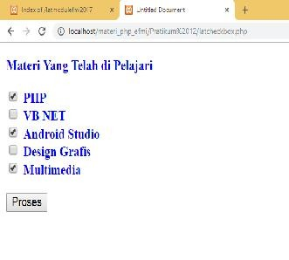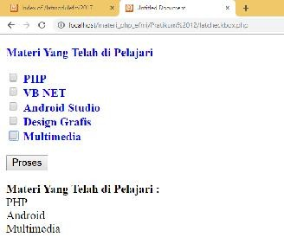

#### Gambar latchekbox.php

Kodingnya adalah sebagai berikut :

|  |
| --- |
| <html >  <head>  <title>Belajar CheckBox</title> |

|  |
| --- |
| </head>  <body>  <form id="form1" name="form1" method="post" action="">  <p>Materi Yang Telah di Pelajari</p>  <p>  <input type="checkbox" name="materi1" id="materi1" value="PHP" /> PHP<br />  <input type="checkbox" name="materi2" id="materi2" /> VB NET<br />  <input type="checkbox" name="materi3" id="materi3" value="Android" /> Android Studio  <br />  <input type="checkbox" name="materi4" id="materi4" /> Design Grafis<br />  <input type="checkbox" name="materi5" id="materi5" value="Multimedia"  />  Multimedia</p>  <p>  <input type="submit" name="Proses" id="Proses" value="Proses" />  </p>  </form> |
| <?php extract($_POST); if(isset($Proses))  {  echo "<b>Materi Yang Telah di Pelajari :</b> <br>"; if(isset($materi1))  {  echo $materi1."<br>";  }  if(isset($materi2))  {  echo $materi2."<br>";  }  if(isset($materi3))  {  echo $materi3."<br>";  }  if(isset($materi4))  {  echo $materi4."<br>";  }  if(isset($materi5))  {  echo $materi5."<br>"; |

|  |
| --- |
| }  }  ?> |
| </body>  </html> |

#### Radio Button

Digunakan untuk memilih, user hanya dapat memilih satu pilihan dari beberapa pilihan yang ada.

Contoh Radio button

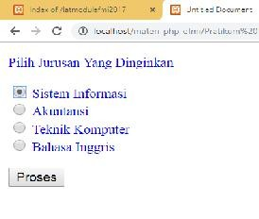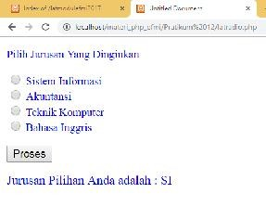

#### Gambar Latradio.php

1. **Radio Group **

Kegunaan Radio Group sama dengan radiobutton, namun yang membedakan cara menggunakannya. Setelah klik icon radio group, maka langsung kita dapat mengisikan label dan value dari pilihan yang kita inginkan, dengan tampilan sebagai berikut :

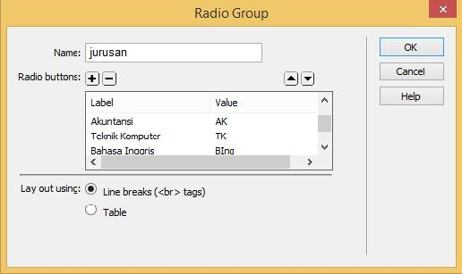

#### Gambar Isian Radiogroup

1. **List Menu **

Digunakan untuk memilih pilihan dari beberapa jumlah yang ditampilkan

dengan menggunakan menu *drop down list*, Untuk mengisi list bisa dilakukan dari koding maupun dari propertis, Cotoh pengisian list dari propertis dengan klik List Value, maka dapat dilakukan pengisian sebagai berikut :

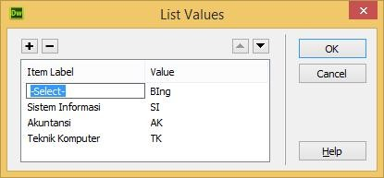

#### Gambar List Values Properties

Dari Koding untuk isian menu ini adalah sebagai berikut :

<select name="jurusan" id="jurusan">

<option value="BIng" selected="selected">-Select-</option>

<option value="SI">Sistem Informasi</option>

<option value="AK">Akuntansi</option>

<option value="TK">Teknik Komputer</option>

</select>

**Latihan :** Bangunlah aplikasi yang terdapat semua komponen form yang telah kita bahas dengan masing-masing kasus berbeda.